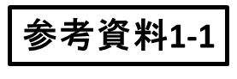

平成29年度第１回
大阪府後発医薬品安心使用促進のための協議会
次 第

日時：平成29年12月14日（木） 午後2時～4時
場所：大阪赤十字会館 ３階 ３０２会議室

１ 開 会

２ 議 題
- 後発医薬品をとりまく状況について
- 大阪府医療費適正化計画における後発医薬品の施策について
（３）後発医薬品安心使用促進の取組みについて

３ 閉 会

【資料一覧】
資料１ 後発医薬品をとりまく状況について
資料２ 大阪府医療費適正化計画における後発医薬品の施策について
資料３ 後発医薬品安心使用促進の取組みについて
参考資料

